**实验五 类与对象**

**【实验目的与要求】**

1、掌握声明类的方法，类和类的成员的概念以及定义对象的方法。

2、初步掌握用类和对象编制基于对象的程序。

3、学习检查和调试基于对象的程序。

**【实验内容】**

1、有以下程序：

#include<iostream>

using namespace std；

class Time // 定义Time类

{

public： // 数据成员为公用的

int hour;

int minute;

int sec ;

};

int main()

{

Time tl; //定义t1为Time类对象

cin>>t1.hour; //输入设定的时间

cin>>t1.minute;

cin>>t1.sec;

cout<<t1.hourl<<”：”<<t1.minute<<”：”<<t1.sec<<endl ;

return 0;

}

改写程序，要求：

(1)将数据成员改为私有的；

(2)将输入和输出的功能改为由成员函数实现；

(3)在类体内定义成员函数。

然后编译和运行程序。请分析什么成员应指定为公用的?什么成员应指定为私有的? 什么函数最好放在类中定义? 什么函数最好在类外定义?

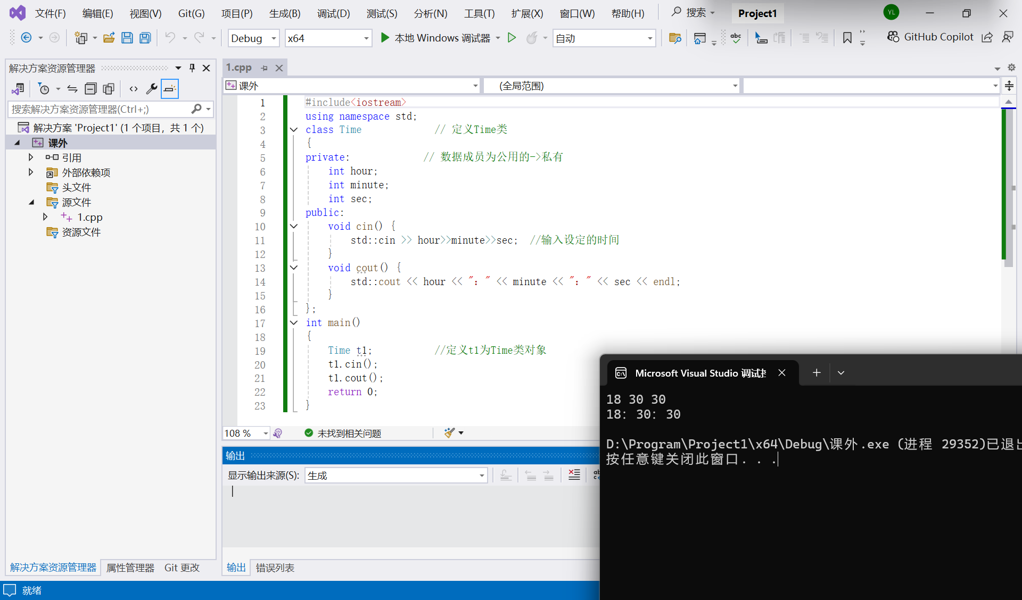

#include<iostream>

using namespace std;

class Time // 定义Time类

{

private: // 数据成员为公用的->私有

int hour;

int minute;

int sec;

public:

void cin() {

std::cin >> hour>>minute>>sec; //输入设定的时间

}

void cout() {

std::cout << hour << "：" << minute << "：" << sec << endl;

}

};

int main()

{

Time t1; //定义t1为Time类对象

t1.cin();

t1.cout();

return 0;

}

**公有：容许在类外进行修改的 私有：不允许进行修改的数据成员**

**类中：为数据成员赋值 类外：功能函数**

2、分别给出如下的3个文件：

(1)含类定义的头文件student.h，

//student.h (这是头文件，在此文件中进行类的声明)

class Student //类声明

{

public: //公用成员函数原型声明

void display();

private:

int num;

char name[20];

char sex;

};

(2)包含成员函数定义的源文件student.cpp

//student.cpp 在此文件中进行函数的定义

#include <iostream>

#include”student.h” //不要漏写此行，否则编译通不过

void Student::display() //在类外定义display类函数

{

cout<<”num：”<<num<<endl;

cout<<”name：”<<name<<endl;

cout<<”sex：”<<sex<<endl;

}

(3)包含主函数的源文件main.cpp。

为了组成一个完整的源程序，应当有包括主函数的源文件：

//main.cpp 主函数模块

#include <iostream> //将类声明头文件包含进来

#include “student.h”

int main()

{

Student stud; //定义对象

Student stud1(007,”tcg”,’m’);

stud.display(); //执行stud对象的display函数

return 0;

}

请完善该程序，在类中增加一个对数据成员赋初值的成员函数set_value。上机调试并运行。

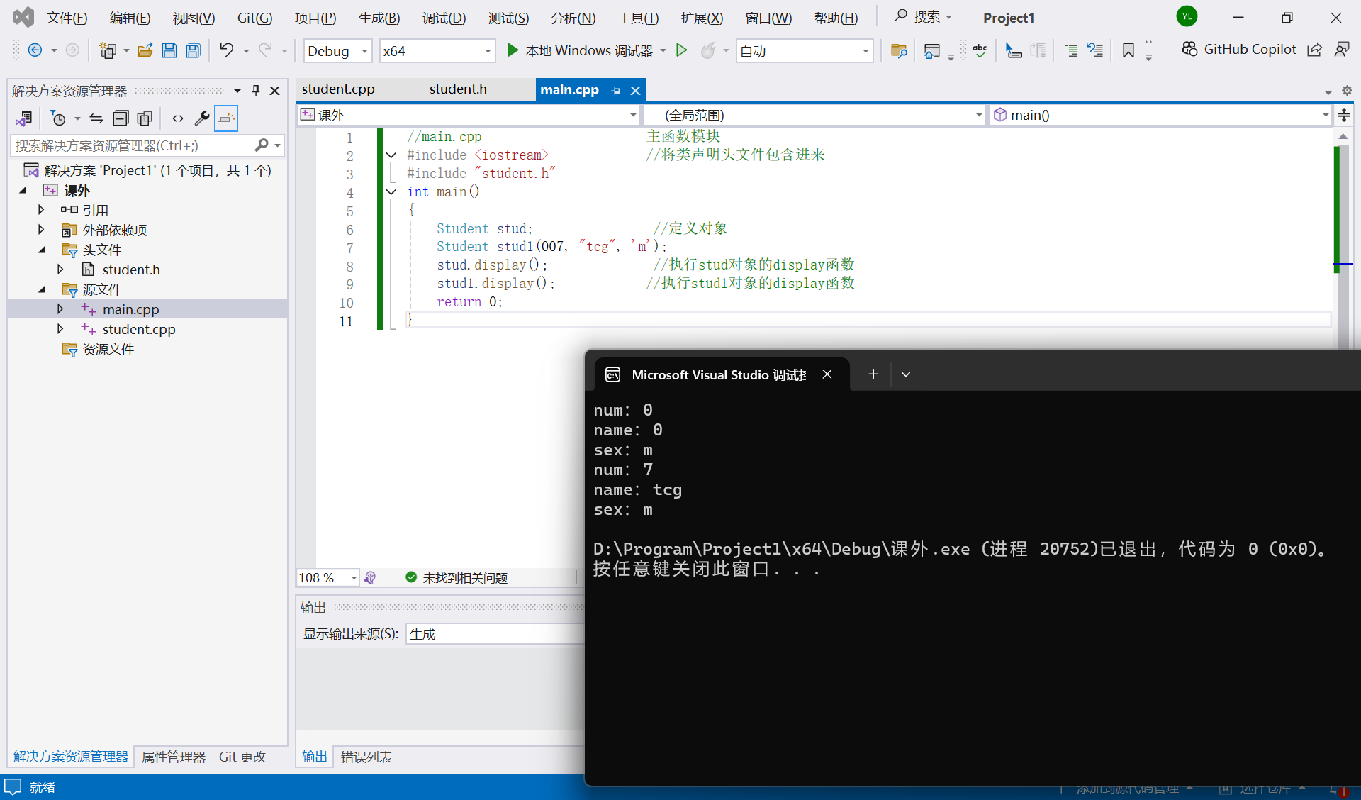

**//main.cpp 主函数模块**

#include <iostream> //将类声明头文件包含进来

#include "student.h"

int main()

{

Student stud; //定义对象

Student stud1(007, "tcg", 'm');

stud.display(); //执行stud对象的display函数

stud1.display(); //执行stud1对象的display函数

return 0;

}

**//student.h (这是头文件，在此文件中进行类的声明)**

#pragma once

class Student //类声明

{

public: //公用成员函数原型声明

void display();

Student();

Student(int, const char*, char);

void set_value(int, const char*, char);

private:

int num;

char name[20];

char sex;

};

**//student.cpp 在此文件中进行函数的定义**

#include<cstring>

#include <iostream>

#include "student.h" //不要漏写此行，否则编译通不过

using namespace std;

void Student::display() //在类外定义display类函数

{

cout << "num：" << num << endl;

cout << "name："<< name << endl;

cout << "sex：" << sex << endl;

}

Student::Student() {

num = 0;

name[0] = '0';

for (int i = 1; i < 20; i++)

name[i] = '\0';

sex = 'm';

}

Student::Student(int num,const char* Name, char sex) {

this->num = num;

int len = strlen(Name);

int i = 0;

while (i < 20) {

if (i < len)

name[i] = Name[i];

else name[i] = '\0';

i++;

}

this->sex = sex;

}

void Student::set_value(int num, const char* Name, char sex) {

this->num = num;

int len = strlen(Name);

int i = 0;

while(i<20){

if (i < len)

name[i] = Name[i];

else name[i] = '\0';

i++;

}

this->sex = sex;

}

3、需要求3个长方柱的体积，请编一个基于对象的程序。数据成员包括length(长)、width(宽)、height(高)。要求用成员函数实现以下功能：

(1)由键盘分别输入3个长方柱的长、宽、高；

(2)计算长方柱的体积；

(3)输出3个长方柱的体积。

请编程序，上机调试并运行。

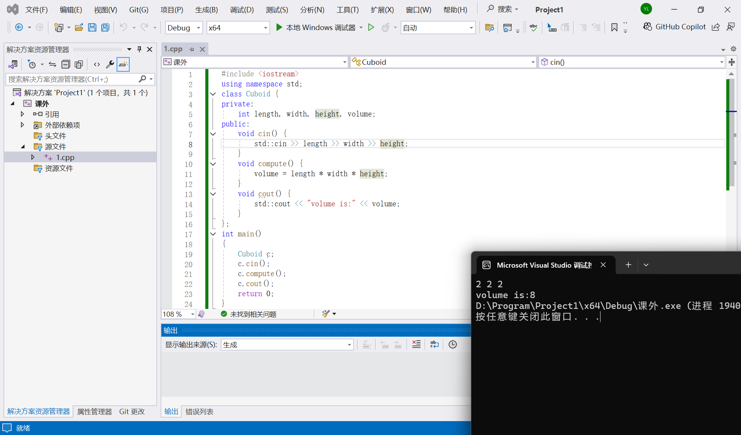

#include <iostream>

using namespace std;

class Cuboid {

private:

int length, width, height, volume;

public:

void cin() {

std::cin >> length >> width >> height;

}

void compute() {

volume = length * width * height;

}

void cout() {

std::cout << "volume is:" << volume;

}

};

int main()

{

Cuboid c;

c.cin();

c.compute();

c.cout();

return 0;

}

4、建立一个对象数组，内放5个学生的（学号，成绩），设立一个函数max，用指向对象的指针作函数参数，在max函数中找出5个学生的最高成绩者，并输出其学号。

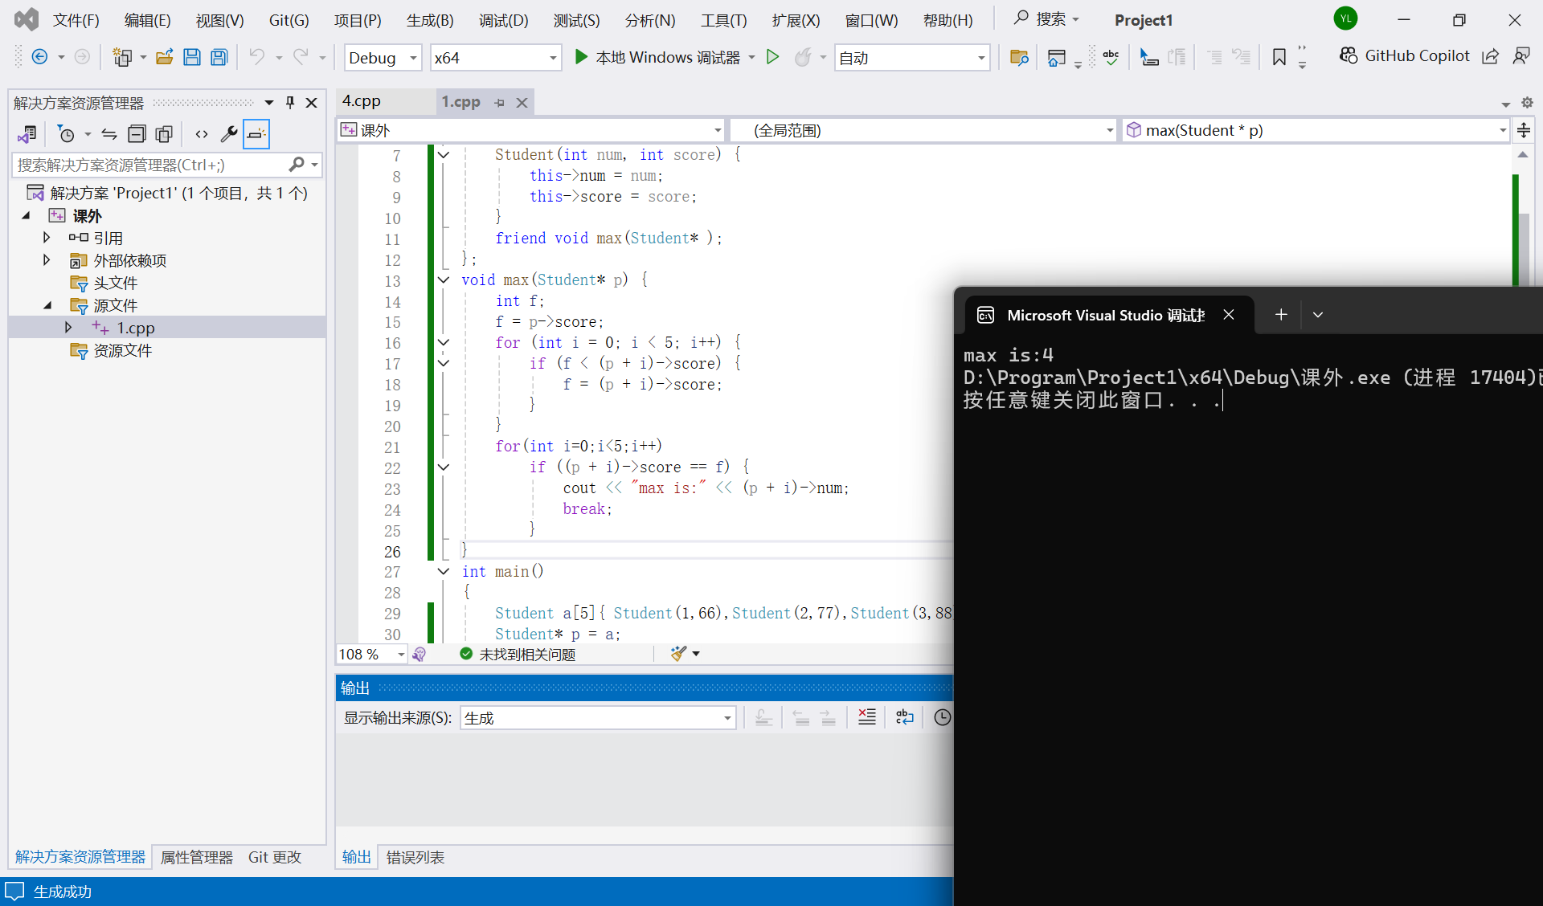

#include <iostream>

using namespace std;

class Student {

private:

int num, score;

public:

Student(int num, int score) {

this->num = num;

this->score = score;

}

friend void max(Student* );

};

void max(Student* p) {

int f;

f = p->score;

for (int i = 0; i < 5; i++) {

if (f < (p + i)->score) {

f = (p + i)->score;

}

}

for(int i=0;i<5;i++)

if ((p + i)->score == f) {

cout << "max is:" << (p + i)->num;

break;

}

}

int main()

{

Student a[5]{ Student(1,66),Student(2,77),Student(3,88),Student(4,99),Student(5,55) };

Student* p = a;

max(p);

return 0;

}

1. 设有一描述坐标点的类Point，其私有变量x和y代表一个点的(x,y)坐标值。请编写程序实现以下功能：利用构造函数传递参数，在定义对象时将x、y坐标值初始化为（60,80）；利用公有成员函数void setPoint(int i, int j)将坐标值修改为(60+i,80+j)；利用公有成员函数display()输出修改后的坐标值。主函数中通过定义对象，验证各个函数。

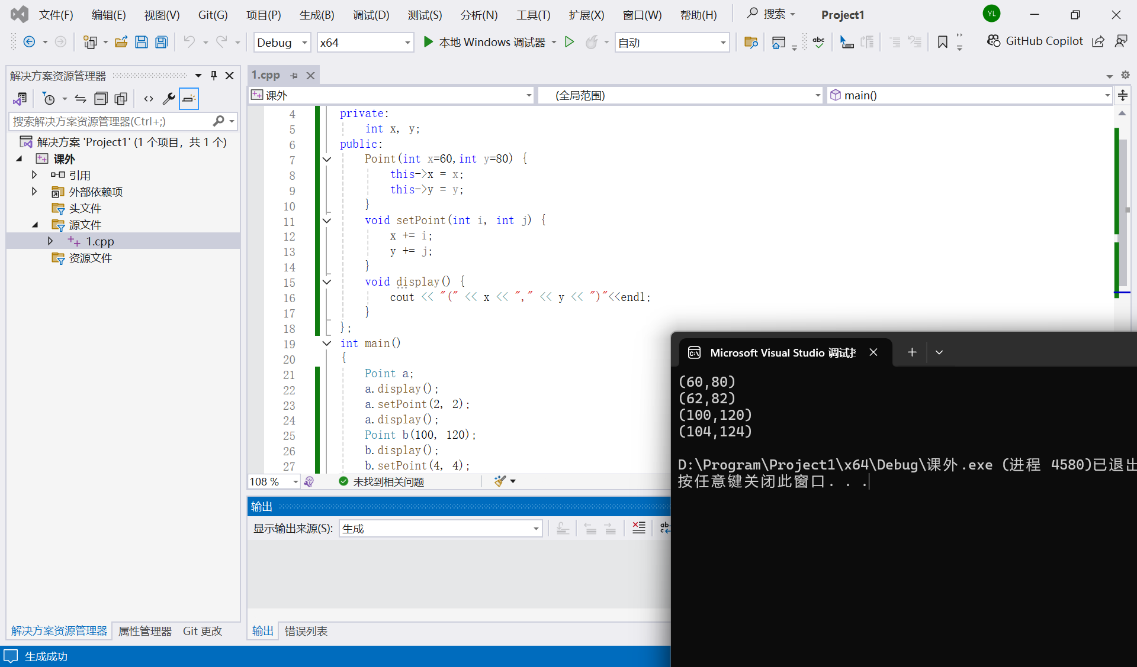

#include <iostream>

using namespace std;

class Point {

private:

int x, y;

public:

Point(int x=60,int y=80) {

this->x = x;

this->y = y;

}

void setPoint(int i, int j) {

x += i;

y += j;

}

void display() {

cout << "(" << x << "," << y << ")"<<endl;

}

};

int main()

{

Point a;

a.display();

a.setPoint(2, 2);

a.display();

Point b(100, 120);

b.display();

b.setPoint(4, 4);

b.display();

return 0;

}